Evalúa la incorporación de las siguientes mejoras de acuerdo a la imagen:

En posición de recuadro rojo (imagen 2), al pinchar que abra el brochure del proyecto seleccionado en la cotización (imagen 1) en una nueva ventana del navegador

Los proyectos están en la carpeta Proyectos, el archivo se llama proyectos y el link a abrir dependerá del proyecto activo en la cotización (imagen 1) y la columna E del archivo (imagen 3)

3
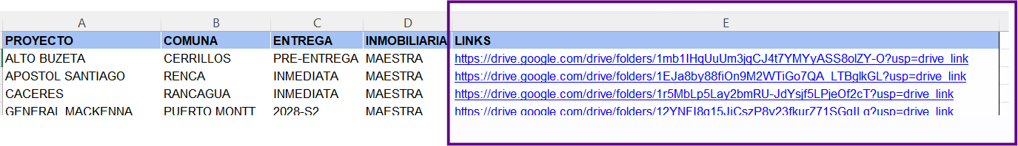
1
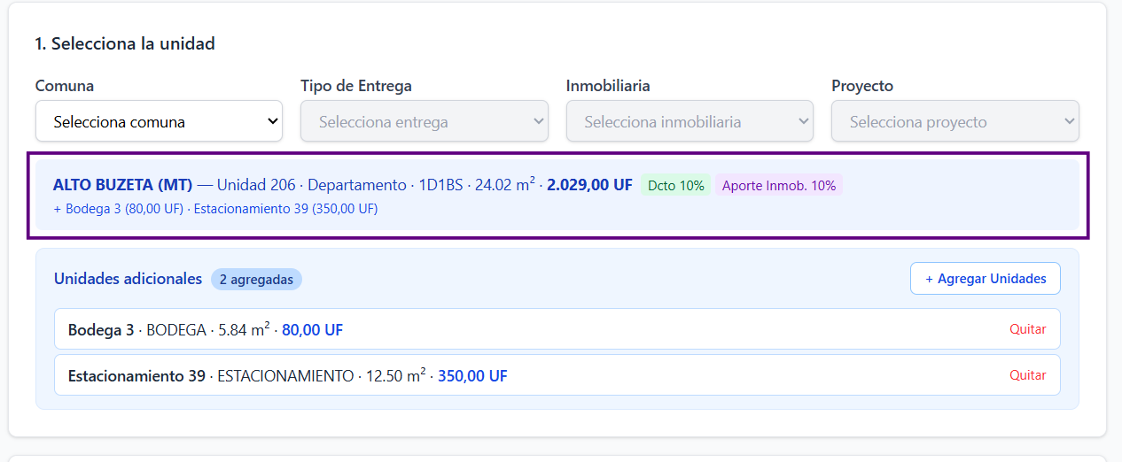

2
